Дисциплина: МДК 01.01. Устройство автомобилей
Преподаватель: Орлов Н.Н. Группа: ТЗО-31
дата 29.11.21
Время выполнения 2 часа
Задание:
.Прочитать материал и законспектировать лекцию.
Тема: Общее устройство двигателя внутреннего сгорания (далее ДВС).
Классификация ДВС.
Общее устройство и работа ДВС
Почти на всех современных автомобилях в качестве силовой установки применяется двигатель внутреннего сгорания (ДВС) (рис. 2.1).
Существуют еще электромобили, но их мы рассматривать не будем.
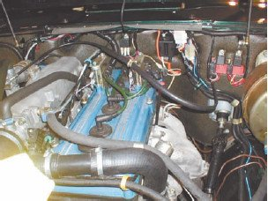
Рис. 2.1. Внешний вид двигателя внутреннего сгорания
В основе работы каждого ДВС лежит движение поршня в цилиндре под действием давления газов, которые образуются при сгорании топливной смеси, именуемой в дальнейшем рабочей.
При этом горит не само топливо. Горят только его пары, смешанные с воздухом, которые и являются рабочей смесью для ДВС. Если поджечь эту смесь, она мгновенно сгорает, многократно увеличиваясь в объеме. А если поместить смесь в замкнутый объем, а одну стенку сделать подвижной, то на эту стенку будет воздействовать огромное давление, которое будет двигать стенку.
ПРИМЕЧАНИЕ
В ДВС из каждых 10 литров топлива только около 2 литров используется на полезную работу, остальные 8 литров сгорают впустую. То есть КПД ДВС составляет всего 20 %.
ДВС, используемые на легковых автомобилях, состоят из двух механизмов: кривошипношатунного и газораспределительного, а также из следующих систем:
♦ питания;
♦ выпуска отработавших газов;
♦ зажигания;
♦ охлаждения;
♦ смазки.
Основные детали ДВС:
♦ головка блока цилиндров;
♦ цилиндры;
♦ поршни;
♦ поршневые кольца;
♦ поршневые пальцы;
♦ шатуны;
♦ коленчатый вал;
♦ маховик;
♦ распределительный вал с кулачками;
♦ клапаны;
♦ свечи зажигания.
Большинство современных автомобилей малого и среднего класса оснащены четырехцилиндровыми двигателями. Существуют моторы и большего объема — с восьмью и даже двенадцатью цилиндрами (рис. 2.2). Чем больше объем двигателя, тем он мощнее и тем выше потребление топлива.
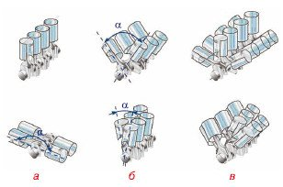
Рис. 2.2. Схемы расположения цилиндров в двигателях различной компоновки:
а — четырехцилиндровые; б — шестицилиндровые; в — двенадцатицилиндровые (α — угол развала)
Принцип работы ДВС проще всего рассматривать на примере одноцилиндрового бензинового двигателя. Такой двигатель состоит из цилиндра с внутренней зеркальной поверхностью, к которому прикручена съемная головка. В цилиндре находится поршень цилиндрической формы — стакан, состоящий из головки и юбки (рис. 2.3). На поршне есть канавки, в которых установлены поршневые кольца. Они обеспечивают герметичность пространства над поршнем, не давая возможности газам, образующимся при работе двигателя, проникать под поршень. Кроме того, поршневые кольца не допускают попадания масла в пространство над поршнем (масло предназначено для смазки внутренней поверхности цилиндра). Иными словами, эти кольца играют роль уплотнителей и делятся на два вида: компрессионные (те, которые не пропускают газы) и маслосъемные (препятствующие попаданию масла в камеру сгорания) (рис. 2.4).
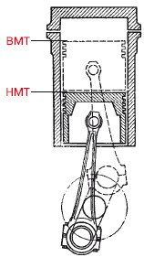
Рис. 2.3. Поршень
Смесь бензина с воздухом, приготовленная карбюратором или инжектором, попадает в цилиндр, где сжимается поршнем и поджигается искрой от свечи зажигания. Сгорая и расширяясь, она заставляет поршень двигаться вниз. Так тепловая энергия превращается в механическую.
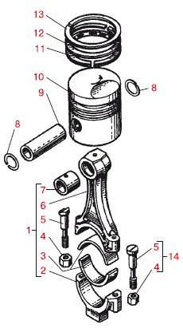
Рис. 2.4. Поршень с шатуном:
1 — шатун в сборе; 2 — крышка шатуна; 3 — вкладыш шатуна; 4 — гайка болта; 5 — болт крышки шатуна; 6 — шатун; 7 — втулка шатуна; 8 — стопорные кольца; 9 — палец поршня; 10 — поршень; 11 — маслосъемное кольцо; 12, 13 — компрессионные кольца
Далее следует преобразование хода поршня во вращение вала. Для этого поршень с помощью пальца и шатуна шарнирно соединен с кривошипом коленчатого вала, который вращается на подшипниках, установленных в картере двигателя (рис. 2.5).
В результате перемещения поршня в цилиндре сверху вниз и обратно через шатун происходит вращение коленчатого вала.
Верхней мертвой точкой (ВМТ) называется самое верхнее положение поршня в цилиндре (то есть место, где поршень перестает двигаться вверх и готов начать движение вниз) (см. рис. 2.3). Самое нижнее положение поршня в цилиндре (то есть место, где поршень перестает двигаться вниз и готов начать движение вверх) называют нижней мертвой точкой (НМТ) (см. рис. 2.3). А расстояние между крайними положениями поршня (от ВМТ до НМТ) называется ходом поршня.
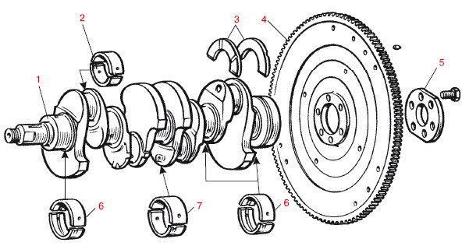
Рис. 2.5. Коленчатый вал с маховиком:
1 — коленчатый вал; 2 — вкладыш шатунного подшипника; 3 — упорные полукольца; 4 — маховик; 5 — шайба болтов крепления маховика; 6 — вкладыши первого, второго, четвертого и пятого коренных подшипников; 7 — вкладыш центрального (третьего) подшипника Когда поршень перемещается сверху вниз (от ВМТ до НМТ), объем над ним изменяется от минимального до максимального. Минимальный объем в цилиндре над поршнем при его положении в ВМТ — это камера сгорания.
А объем над цилиндром, когда он находится в НМТ, называют рабочим объемом цилиндра. В свою очередь, рабочий объем всех цилиндров двигателя в сумме, выраженный в литрах, называется рабочим объемом двигателя. Полным объемом цилиндра называется сумма его рабочего объема и объема камеры сгорания в момент нахождения поршня в НМТ. Важной характеристикой ДВС является его степень сжатия, которая определяется как отношение полного объема цилиндра к объему камеры сгорания. Степень сжатия показывает, во сколько раз сжимается поступившая в цилиндр топливо-воздушная смесь при перемещении поршня от НМТ к ВМТ. У бензиновых двигателей степень сжатия находится в пределах 6–14, у дизельных — 14–24. Степень сжатия во многом определяет мощность двигателя и его экономичность, а также существенно влияет на токсичность отработавших газов. Мощность двигателя измеряется в киловаттах либо в лошадиных силах (используется чаще). При этом 1 л. с. равна примерно 0,735 кВт. Как мы уже говорили, работа двигателя внутреннего сгорания основана на использовании силы давления газов, образующихся при сгорании в цилиндре топливо-воздушной смеси.
В бензиновых и газовых двигателях смесь воспламеняется от свечи зажигания (рис. 2.6), в дизельных — от сжатия.
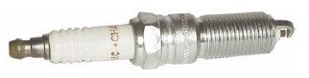
Рис. 2.6. Свеча зажигания
При работе одноцилиндрового двигателя его коленчатый вал вращается неравномерно: в момент сгорания горючей смеси резко ускоряется, а все остальное время замедляется.
Для повышения равномерности вращения на коленчатом валу, выходящем наружу из корпуса двигателя, закрепляют массивный диск — маховик (см. рис. 2.5). Когда двигатель работает, вал с маховиком вращаются.
А сейчас поговорим немного подробнее о работе одноцилиндрового двигателя.
Повторим, первое действие — попадание внутрь цилиндра (в пространство над поршнем) топливо-воздушной смеси, которую приготовил карбюратор или инжектор. Этот процесс называется тактом впуска (первый такт). Заполнение цилиндра двигателя топливо-воздушной смесью происходит, когда поршень из верхнего положения движется в нижнее. При этом к цилиндру двигателя подведены два канала: впускной и выпускной. Горючая смесь впускается через первый канал, а продукты ее сгорания выходят через второй. Непосредственно перед входом в цилиндр в этих каналах установлены клапаны. Их принцип действия очень прост: клапан — это подобие гвоздя с большой круглой шляпкой, перевернутый шляпкой вниз, которой закрывается вход из канала в цилиндр.
При этом шляпка прижимается к кромке канала мощной пружиной и закупоривает его.
Если нажать на клапан (тот самый гвоздь), преодолев сопротивление пружины, то вход в цилиндр из канала откроется (рис. 2.7).
Первый такт — впуск
Во время этого такта поршень перемещается из ВМТ в НМТ. При этом впускной клапан открыт, а выпускной закрыт. Через впускной клапан цилиндр заполняется горючей смесью до тех пор, пока поршень не окажется в НМТ, то есть его дальнейшее движение вниз станет невозможным. Из ранее сказанного мы с вами уже знаем, что перемещение поршня в цилиндре влечет за собой перемещение кривошипа, а следовательно, вращение коленчатого вала и наоборот. Так вот, за первый такт работы двигателя (при перемещении поршня из ВМТ в НМТ) коленвал проворачивается на пол-оборота.
Второй такт — сжатие
После того как топливо-воздушная смесь, приготовленная карбюратором или инжектором, попала в цилиндр, смешалась с остатками отработавших газов и за ней закрылся впускной клапан, она становится рабочей.Теперь наступил момент, когда рабочая смесь заполнила цилиндр и деваться ей стало некуда: впускной и выпускной клапаны надежно закрыты. В этот момент поршень начинает движение снизу вверх (от НМТ к ВМТ) и пытается прижать рабочую смесь к головке цилиндра (см. рис. 2.7). Однако, как говорится, стереть в порошок эту смесь ему не удастся, поскольку преступить черту ВМТ поршень не может, а внутреннее пространство цилиндра проектируют так (и соответственно располагают коленчатый вал и подбирают размеры кривошипа), чтобы над поршнем, находящимся в ВМТ, всегда оставалось пусть не очень большое, но свободное пространство — камера сгорания. К концу такта сжатия давление в цилиндре возрастает до 0,8–1,2 МПа, а температура достигает 450–500 °C.

Классификация двигателей
Классификация двигателей будет понятна, если мы её рассмотрим на основе их признаков: по их назначению, конструктивным особенностям, физическим процессам и другим характерным особенностям.

По топливу
- бензин, дизель, керосин;
- газ

Тактовый рабочий цикл.
- Двухтактные ДВС;
- Четырехтактные ДВС

По типу смесеобразования
- внешнее смесеобразование (карбюраторные или газовые двигатели).
Нужно обратить внимание на то, что карбюраторные двигатели потребляют легкое жидкое топлив (бензин) и в камеру сгорания поступает уже готовая смесь паров топлива с воздухом;
- внутреннее смесеобразование (бензиновые и дизельные с непосредственным впрыском топлива)
дизели работают на жидком тяжелом топливе (дизельное). Оно поступает через форсунки в камеру сгорания в тот момент, когда воздух максимально сжат поршнем, находится в верхней мертвой точке (ВМТ), и соответственно перегрет до высокой температуры, достаточной для поджига смеси;

По способу воспламенения смеси.

- с непосредственным поджиганием смеси в цилиндре в нужный момент, будь то карбюраторные или двигатели с впрыском бензина.;
- с воспламенением от сжатия в цилиндре (дизель).

По конструкции расположения и числа цилиндров.

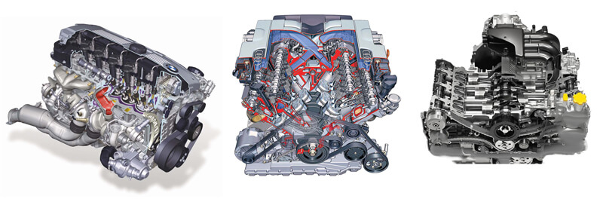
- однорядные, двухрядные (V-образные, оппозитные);
- n — цилиндровые. Количество цилиндров в двигателе автомобилей может быть любым, но самые распространенные в автомобилестроении — четырехцилиндровые двигатели.

По системам охлаждения двигателя
- воздушное (с естественным атмосферным обдувом и принудительным);
- жидкостное (специальная система двигателя, имеющая по всему двигателю каналы, по которым принудительно перекачивается охлаждающая жидкость, охлаждая её с помощью радиатора). На блоге подробно описана работа охлаждающей системы.

Литература: А.Г.Пузанков , https://auto-ru.ru/klassifikatsiya-dvs.html
Выполненное задание присылать на почту: orel-nikola-orlov@yandex.ru

